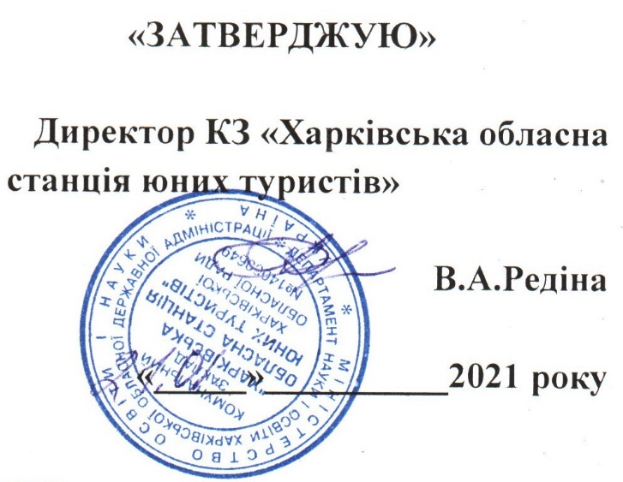

Очки в особисто-командному виді змагань зі спортивного орієнтування нараховуються в залежності від кількості учасників у кожній групі:

Місце | очки
1 | 30
2 | 27
3 | 25
4 | 23
5 | 22
6 | 21
7 | 20
8 | 19
9 | 18
10 | 17
11 | 16
12 | 15
13 | 14
14 | 13
15 | 12
16 | 11
17 | 10
18 | 9
19 | 8
20 | 7
21 | 6
22 | 5
23 | 4
24 | 3
25 | 2
26 | 1
27 | 1

